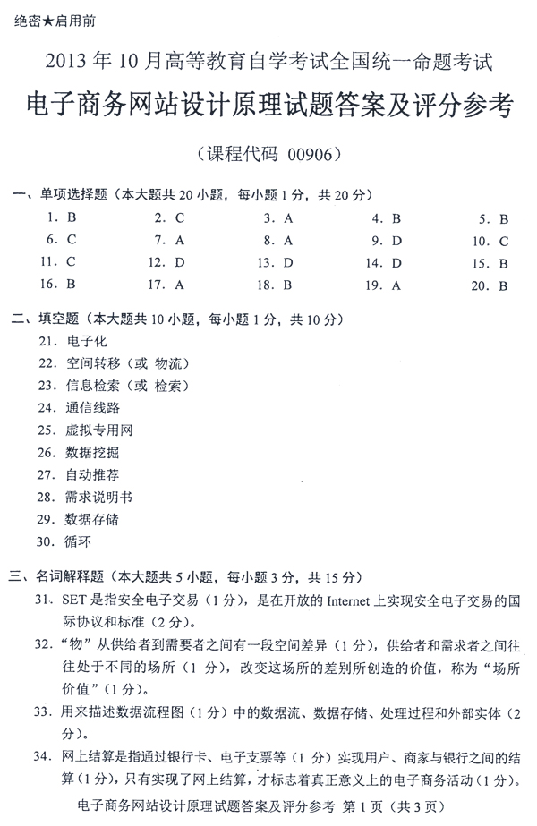
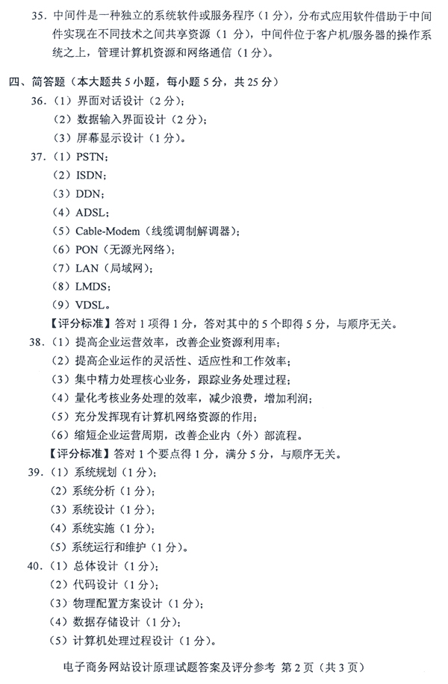
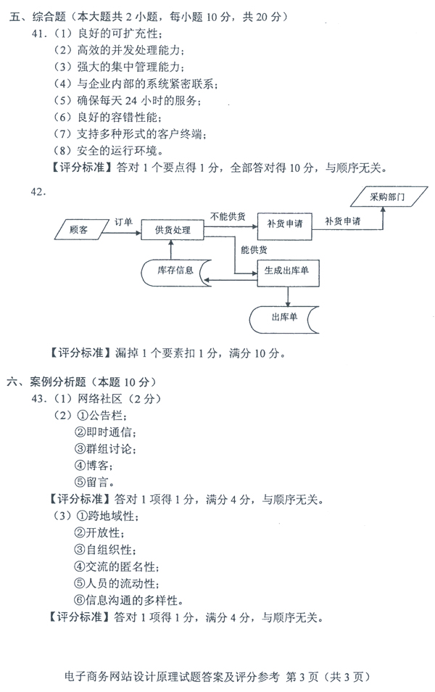
本资料由上海自考网收集整理，更多自考资料请登录www.shzkw.org下载

考试必看：自考一次通过的秘诀！

